111年度農田水利署各管理處人事業務人員講習
實施計畫
一、辦理依據：
依據行政院農業委員會111年度農業發展計畫「推動農田水利事業永續發展與業務精進」計畫（編號：111農水發-1.2-利-05）辦理。
二、辦理目的：
為配合現行人事政策、主要法令之推行及宣導，本講習課程以熟悉人事法規、瞭解當前重要人事政策及現代化人力資源管理等專業知識為重點，期強化人事管理協調能力，增進人事管理新知，以發揮人事服務效能，促進機關和諧，達成機關目標。
三、指導機關：行政院農業委員會農田水利署。
四、主辦單位：財團法人農田水利人力發展中心。
五、上課地點：公務人力發展學院14樓貴賓廳（詳交通資訊）。
六、講習員額分配：請參閱附件1。
七、課程表：請參閱附件2。
八、線上報名注意事項
（一）本講習採線上報名方式辦理，請參訓人員掃瞄QR-Code或輸入網址（https://www.isdi.org.tw/）進入本中心網頁，依下列步驟註冊帳號並填寫報名資料，完成報名程序。
【A.帳號申請註冊】掃瞄下方QR-Code或輸入網址，進入本中心網頁。
https://www.isdi.org.tw/
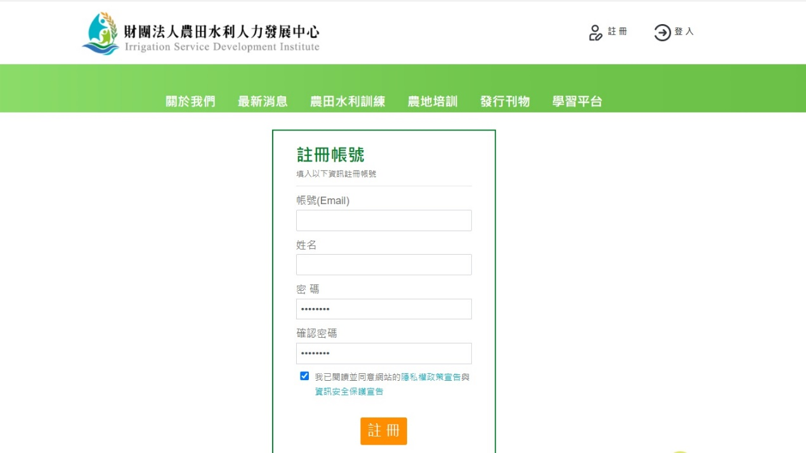
Step 1.
點擊註冊
Step 3.
確認註冊
Step 2.
輸入基本資料
（帳號為電子信箱）

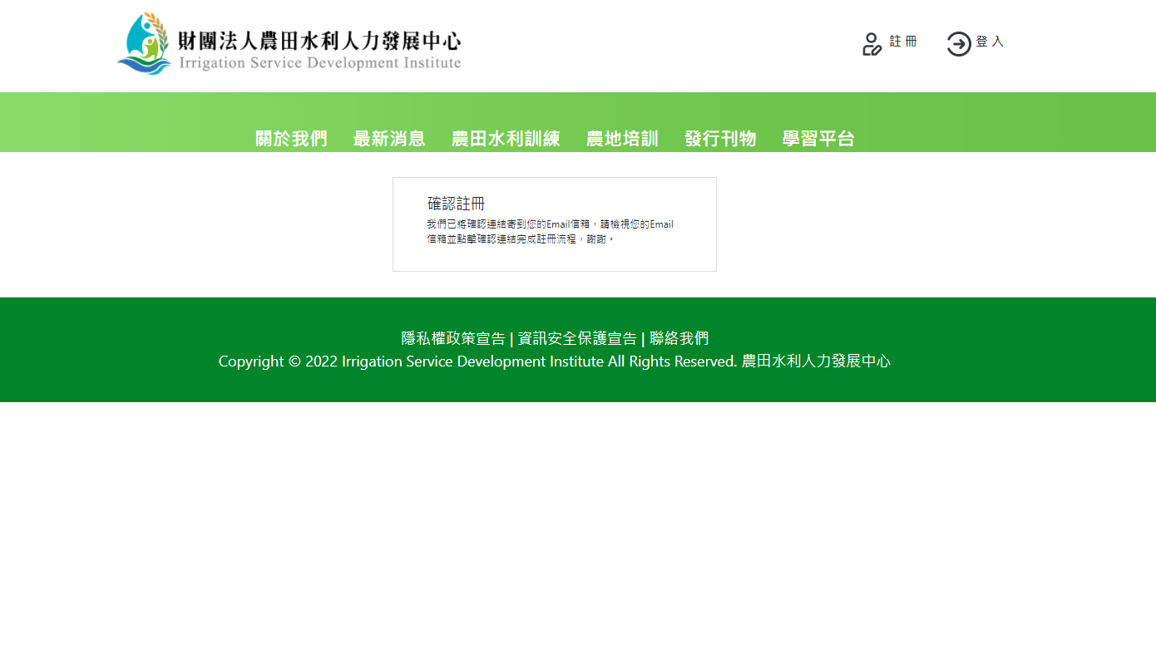
Step 4. 確認註冊後
請至電子信箱收確認信
並點擊連結完成註冊！
【B.線上報名流程】掃瞄下方QR-Code或輸入網址，進入本講習報名頁面。
https://www.isdi.org.tw/Events/details/0778030b-3d67-4f62-af6d-5fa5aa874e0e
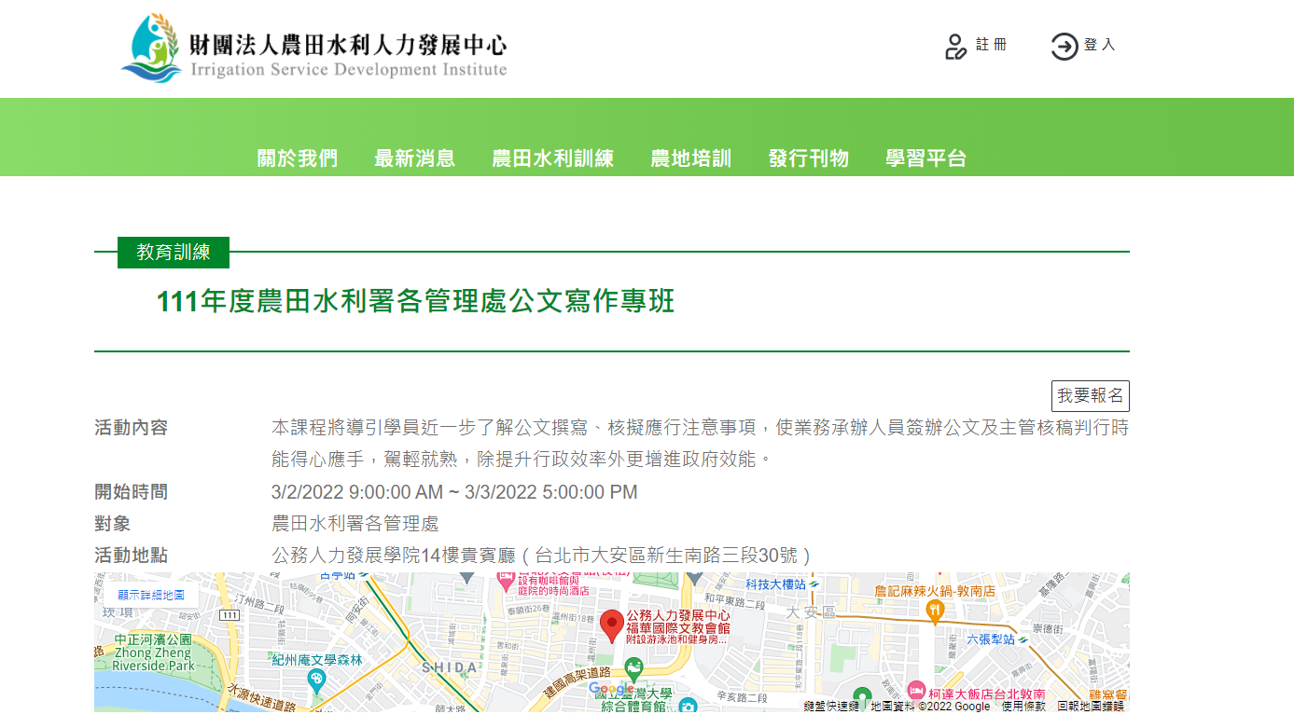
Step 1.
點擊我要報名

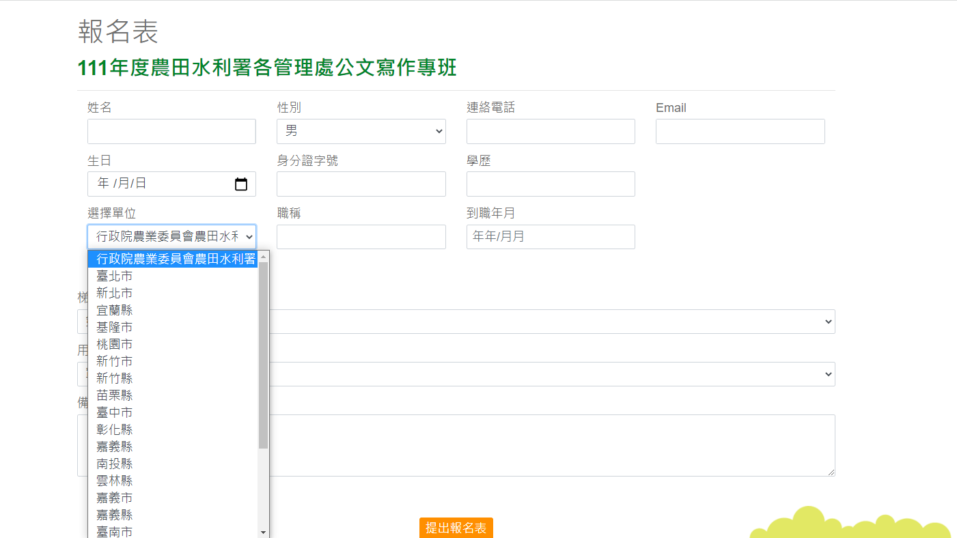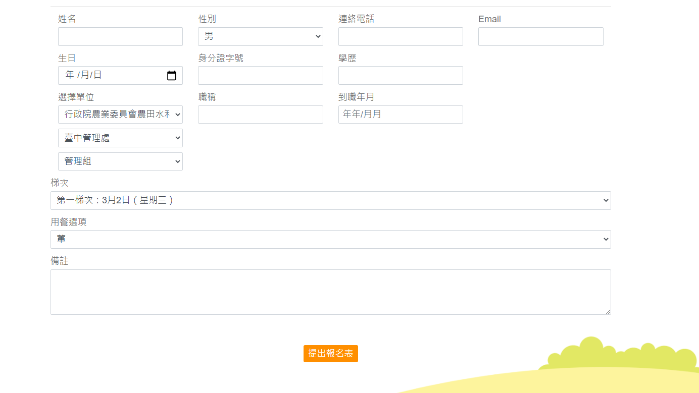
Step 2.
詳細填寫各資料欄位
Step 3. 下拉式選單請分別選擇
〖行政院農業委員會農田水利署〗
、〖管理處別〗及〖組室別〗
Step 5.
點擊提出報名表
即完成報名流程！
Step 4.
選擇〖梯次〗及〖餐別〗

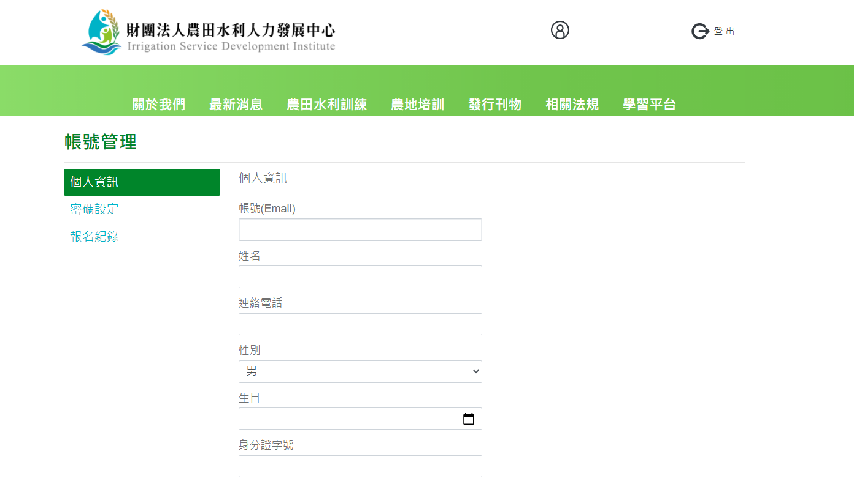
★ 報名完成後
可至個人帳號管理
查詢報名紀錄
（二）報名截止日：即日起至111年4月20日止，有任何疑問，請洽本中心蔡于伶04-23146426#349，e-mail：349@isdi.org.tw。
（三）如需住宿者請依各自需求自行訂房，亦可聯絡公務人力發展學院福華國際文教會館洽訂本中心預約之房間，惟數量有限，意者請從速洽訂。訂房專線: (02)77122323轉2107；訂房時請告知櫃檯「農田水利人力發展中心」預約之訂房代號: RLC07977，俾利訂房作業。

（四）本講習為二日以上之課程，於課程結束後，辦理訓後評測（試題以選擇及簡答題為主），測試成績及格者，始發給結業證書並提供各管理處登錄於人事資料庫。
（五）參訓人員於訓練期間，因公或其他情事請假時，應依規定併同向其服務管理處完成相關銷假、請假等申請，以確實管理參訓人員差勤。請假超過訓練期間二分之一者，不得參加訓後評測及發給證書。
（六）講習期間由主辦單位提供午餐及晚餐，其住宿及往返交通費請派訓單位自行負擔。
（七）因正值防疫期間，參訓學員請加強自我防護，全程配戴口罩；會場入口處，每日配合量測額溫，如有額溫超過37.5度情形，將勸導離場返家休息、做好自主管理。
九、新冠肺炎防疫措施
（一）學員進入會場前請務必於報到處配合量測額溫，超過37.5度者請返家休息或就醫。
（二）學員請依本中心排定之座位表入座，俾供後續防疫必要之檢核。
（三）請注意個人呼吸道衛生及咳嗽禮節，學員請全程自行配戴口罩。
（四）請以肥皂勤洗手，會場亦備有消毒酒精，請學員多加利用。
十、講習舉辦地點位置圖及交通資訊
（一）地點：公務人力發展學院14樓貴賓廳－福華國際文教會館。
（台北市大安區新生南路三段30號，Tel：02-77122323）
（二）位置圖：
（圖片來源: http://www.hrd.gov.tw/content/about/about04.aspx）
（三）交通資訊：
1. 自行開車至中心之外縣市學員：
(1)由國道一號（中山高速公路）：請由建國北路交流道下，連接建國高架橋，至和平東路口下右轉和平東路，至新生南路左轉，即可看到中心。停車請至辛亥路右轉，停車場入口位於辛亥路與溫州街交叉口前。
(2)由國道三號（北二高）：請由木柵交流道下，沿辛亥路經過新生南路，即可於右前方看到中心，停車場入口位於辛亥路與溫州街交叉口前。
2. 外縣市學員可於台北車站搭乘以下交通工具前往中心：
(1)捷運：由台北車站搭乘捷運（淡水信義線）至中正紀念堂站轉乘捷運（松山新店線）至台電大樓站，2號出口出站後左轉，沿辛亥路步行約10餘分即可到達。
(2)捷運：由臺北車站搭乘捷運（淡水信義線）至大安森林公園站，2號出口出站後，沿大安森林公園，步行約15餘分即可到達。
(3)公車：於台北車站對面（新光三越站前店）搭乘 671公車至龍安國小（公務人力發展中心）站下車即可到達；由本中心至台北車站則在龍安國小（公務人力發展中心）站搭乘253公車。
3. 搭飛機至松山機場之學員：
(1)捷運：由松山機場站（文湖線）至科技大樓站，搭乘284、52公車至龍安國小（公務人力發展中心）站下車即可到達。
(2)轉乘公車：由松山機場站搭214（直達車）公車至濟南新生路口站下車，轉搭280、505公車至龍安國小-公務人力發展中心-
（四）公務人力發展學院平面圖：
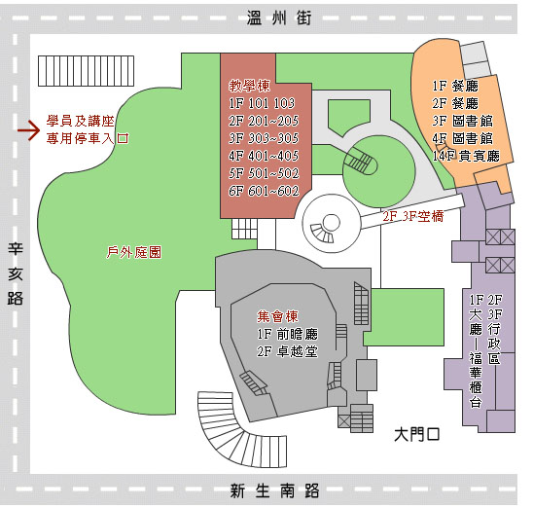
※ 本平面圖分為4大區，大門座落在新生南路。
［左前區］集會棟：1樓為前瞻廳，2樓為卓越堂。
［右前區］住宿棟：1樓大廳及福華櫃台，2、3樓為行政區，
14樓為貴賓廳（上課地點）。
［左後區］教學棟：1樓：101、103，2樓：201～205，
3樓：303～305，4樓：401～405，
5樓：501～502，6樓：601～602。
［右後區］1、2樓為餐廳，3、4樓為圖書館。
※ 講師、學員專用停車入口從辛亥路進入（請洽報到處索取免費停車時數）。

<附件1>
111年度農田水利署各管理處人事業務人員講習
員額分配表
單 位 | 名 額
行政院農業委員會  農田水利署 | 不限名額
宜蘭管理處 | 3
北基管理處 | 2
桃園管理處 | 4
石門管理處 | 3
新竹管理處 | 2
苗栗管理處 | 2
台中管理處 | 4
南投管理處 | 2
彰化管理處 | 4
雲林管理處 | 4
嘉南管理處 | 4
高雄管理處 | 4
屏東管理處 | 4
台東管理處 | 2
花蓮管理處 | 2
七星管理處 | 2
瑠公管理處 | 2
合計 | 50人

<附件2> 111年度農田水利署各管理處人事業務人員講習
5月17日（星期二）
時 間 | 課 程 內 容 | 授課單位/講師
9:00~09:30 | 報到、領取教材 | 農田水利人力發展中心
9:30-10:30 | 勞工職業災害保險及保護法  (含實例) | 最佳方案有限公司  鄭執行長正一
10:30-12:00 | 從職業災害保險立法方向談未來職災預防與重建之發展 | 最佳方案有限公司  鄭執行長正一
12:00-13:30 | 午休用餐
13:30-14:30 | 勞動契約 | 勝綸法律事務所  華育成律師
14:30-16:30 | 不當勞動行為與勞工權益 | 勝綸法律事務所  華育成律師
5月18日（星期三）
9:00-12:00 | 性別工作平等法  (修法、實例分享)  勞資會議運作實務 | 國立中正大學  鄭津津教授
12:00-13:30 | 午休用餐
13:30-16:00 | 勞基法、勞保給付、  調動五原則、  工時加班怎麼算 | 國立中正大學  鄭津津教授
16:00~16:30 | 測驗
16:30 | 賦歸
課程表

